Presidentes de México

ALVARO OBREGON 1920-1924 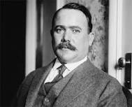

<https://www.youtube.com/watch?v=tosVVh0e3T4>

A. Expropiación de latifundios y tierras ociosas de las manos de los terratenientes

y su entrega equitativa a los pequeños productores y campesinos.

B. Principales impulsores de la educación

C. Crea la SEP

D. Muralismo

E. Firma los tratados de Bucareli, con el que reconoce el gobierno de Obregón

PLUTARCO ELIAS CALLES 1924-1928 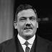

<https://www.youtube.com/watch?v=zaFDDuowzmg>

A. Se avanzó en crear instituciones reguladoras como las comisiones nacionales

agraria, bancaria, de caminos e irrigación, banco de crédito ejidal y el banco de

México.

B. Banco de México.

C. Hizo dependiente el movimiento obrero con la Confederación Regional Obrera

Mexicana (CROM).

D. Continúo con el reparto agrario con el objetivo de crear pequeños y medianos

propietarios.

E. Guerra Cristera.

EMILIO PORTES GIL 1928-1930 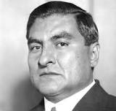

<https://www.youtube.com/watch?v=qmcny7HgAW0>

A. Expide la ley otorgándole la Autonomía a la Universidad Nacional.

B Fundó el Partido Socialista Fronterizo.

C. Crea el PNR.

PASCUAL ORTIZ RUBIO 1930-1932 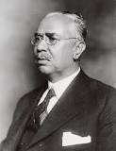

<https://www.youtube.com/watch?v=xMIsXiN8iiA>

A. Aceptó el ingreso de México a la Liga de las Naciones.

B. Ley Crédito Agrícola.

C. Recuperó para el país varias propiedades y construcciones que estaban en poder de

la iglesia.

E. Creó la ley federal del trabajo.

ABELARDO L RODRIGUEZ 1932-1934 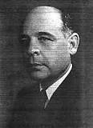

<https://www.youtube.com/watch?v=aDuQtcGo0a8&t=4s>

A. Crea Petromex.

B. Crea banco Banobra.

C. Inauguró Bellas Artes

D. Establece el Salario Mínimo.

E. Establece el periodo parlamentario (3 años).

LAZARO CARDENAS 1934-1940 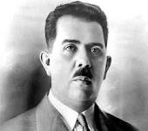

<https://www.youtube.com/watch?v=0ll_w1ZIJlA>

A. Creó Instituto Politécnico Nacional (IPN), Escuela Nacional de Educación Física

Instituto Nacional de Antropología e Historia (INAH), el Museo Nacional de Historia, o

el Colegio de México (Colmex).

B. Nacionalizó los ferrocarriles en 1937-1938 de esta manera, el gobierno pudo tener el

control de las redes ferroviarias.

C. Expropió el petróleo el 18 de marzo de 1938 logró que la producción del combustible

perteneciera por entero a la nación de manera legal y quedara libre de manos

extranjeras.

D. Creó el PRM (partido revolucionario mexicano).

E. Creó el CNC (comisión nacional campesina).

F. Primer sexenio.

G. Creó el CTM (confederación de trabajadores mexicanos).

H. Creación del PAN.

MANUEL AVILA CAMACHO 1940-1946 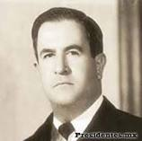

<https://www.youtube.com/watch?v=LRIKSfJ8hdw&t=1s>

1. Gobierno caracterizado por una política moderada y centrista
2. Presento un modelo económico capitalista que impulso la clase burguesa
3. La (CNC) fue utilizado por parte de gobierno y los campesinos fueron despojados
4. Creación del SNTE
5. Fomento la educación privada y religiosa

MIGUEL ALEMAN VALDEZ 1946-1952 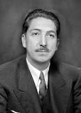

<https://www.youtube.com/watch?v=ppyitgtwbiI>

1. Construcción de carreteras como (México Cuernavaca)
2. Creación de presas, y otras construcciones para industrializar
3. Se levantó ciudad universitaria (CU)

ADOLFO RUIZ CORTINES 1952-1958 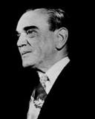

<https://www.youtube.com/watch?v=cZvNF8Jzfwo>

1. Expandió el IMMS
2. Creo comisión nacional de energía nuclear (CNEA)
3. Impulso el reparto agrario
4. Logro aprobación de voto a la mujer (1953)

ADOLFO LOPEZ MATEOS 1958-1964 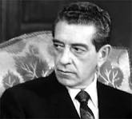

<https://www.youtube.com/watch?v=Cv2n9P0iAFg>

1. Dio equilibrio al déficit y la deuda
2. Disminuyo la inflación
3. Avanzo desarrollo de la industria básica
4. Nacionalizo la industria eléctrica
5. Creo comisión de libros de texto gratuitos

GUSTAVO DIAZ ORDAZ 1964-1970 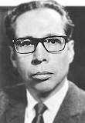

<https://www.youtube.com/watch?v=h2Q0I4FrXlI>

1. Fomento el desarrollo económico de México
2. La inflación se sostuvo en nivele bajos a un 2.7%
3. 2 de octubre de 1968 fue la matanza de Tlatelolco
4. 12 de octubre fue la celebración de los juego olimpicos

LUIS ECHEVERRÍA ÁLVAREZ 1970-1976 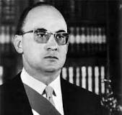

<https://www.youtube.com/watch?v=k9n1xkJcQPg>

1. hizo crecer la deuda externa de 8000 mdd a 26000 mdd
2. se devaluó el peso
3. bajo el salario mínimo a la mitad

José López Portillo 1976-1982 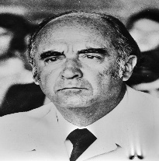

<https://www.youtube.com/watch?v=-PCghFyccNI>

1. México se convirtió en el 1er exportador de petróleo
2. El PIB se elevó el 8% anual
3. Promovió la denominada Alianza para la Producción, promulgó una ley de amnistía política, y en el campo internacional, restableció las relaciones diplomáticas con España.
4. Convocó una importante reunión Norte-Sur y propuso en la Organización de Naciones Unidas un Plan Mundial de Recursos Energéticos

Miguel de la Madrid Hurtado 1982-1988 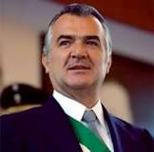

<https://www.youtube.com/watch?v=J4-C8L-zieA>

1. Trabajó bajo una política de rigor y de lucha contra la corrupción.
2. En cuanto a política exterior se centró en negociar la deuda externa de México.
3. Trató de centrar el conflicto Centroamericano.
4. Expidió la Ley de Responsabilidad de los Servidores Públicos.
5. Inició la restauración de los cuerpos policiacos nacionales.
6. Apoyó un programa emergente para la creación de empleos en todo el país.

Carlos Salinas de Gortari 1988-1994 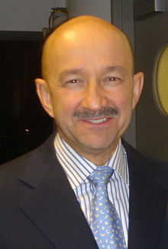

<https://www.youtube.com/watch?v=o33JfY7mZV4>

1. La construcción, rehabilitación y equipamiento de miles de escuelas.
2. Llevaron agua potable a más comunidades
3. Se introdujo el servicio eléctrico en miles de comunidades rurales.
4. Se construyeron más hospitales
5. Se pavimentaron colonias populares, así como se construyeron más caminos rurales y carreteras.
6. Fueron otorgados más de un millón de créditos a campesinos

Ernesto Zedillo Ponce de León 1994-2000 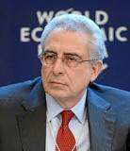

<https://www.youtube.com/watch?v=JDIkn6rAN2Q>

1. Hizo el pacto Compromisos para el Acuerdo Político Nacional que fue suscrito el 17 de enero de 1995 por el Partido Revolucionario Institucional (PRI), Partido de Acción Nacional (PAN), Partido de la Revolución Democrática (PRD) y el Partido del Trabajo (PT), todos representados en el Congreso del Estado.
2. Trabajó para llevar a cabo la recuperación económica en México.
3. Trató de lograr el desarrollo económico, democrático y social para los mexicanos.
4. Permitió la victoria electoral de Cuauhtémoc Cárdenas como jefe de gobierno del Distrito Federal en julio de 1997.
5. Terminó los conflictos armadas en Chiapas a través de soluciones políticas que satisficieron las demás del EZLN.
6. En 1995 inició una ofensiva militar contra el EZLN pero debido a varias protestas, Zedillo se vio obligado a detenerla.

Vicente Fox Quesada 2000-2006 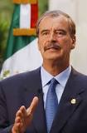

<https://www.youtube.com/watch?v=Z38JlDmvkpI>

1. Durante el gobierno de Vicente Fox, la AFI fue una corporación policiaca civil que tuvo estándares internacionales y obtuvo el reconocimiento a nivel internacional. Sin embargo, desapareció formalmente el 29 de mayo del 2009.
2. Se dieron momentos de tensión con el gobierno de los Estados Unidos cuando el gobierno mexicano pidió ayuda al de Bush para un acuerdo migratorio y esto sucedió porque Fox rechazó de forma oficial la guerra de Irak, en el Consejo de Seguridad en la ONU.
3. Trató de formar un acuerdo migratorio entre los Estados Unidos y México, pero todo se vio truncado después de suceder el ataque terrorista el 11 de septiembre en los Estados Unidos.
4. Se implementaron políticas sociales como becas a estudiantes de bajos recursos económicos de nivel preescolar, primaria y secundaria además de apoyos económicos a familias marginadas.
5. Hizo que Guanajuato se convirtiera en la quinta economía más importante en el país. Es importante saber que Fox tiene varios negocios en dicho estado.
6. En marzo del 2005 implementó un plan especial de ayuda económica a personas de la tercera edad de bajos recursos económicos